Комплекс упражнений для занятий производственной гимнастикой
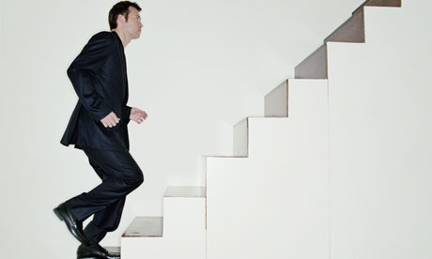
Помните! Физкультминутка в течение рабочего дня поможет избежать многих проблем со здоровьем и не позволит набрать лишние килограммы.
Для многих провождение за компьютером по восемь часов в сутки — обычное дело. К сожалению, такой образ жизни негативно влияет на организм, появляются боли в спине, ухудшается зрение, теряется подтянутость в мышцах, нарушается осанка. Сидячая работа подразумевает недостаток свежего воздуха, стресс, усталость, раздражительность, способствует набору лишнего веса. Со всем этим легко справиться, если уделять время офисной гимнастике. Для упражнений будет достаточно всего лишь 10-20 минут в день.

Разминка

Для разминки понадобится лестница, по ней можно пройтись вверх-вниз для того, чтобы наладить кровообращение. После этого вернитесь на рабочее место и, присев на край стула, выпрямите спину и потянитесь. Поочерёдно выпрямляйте ноги, потянув носок.
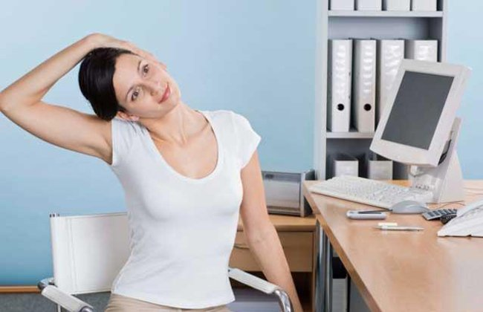
Теперь пришло время растянуть мышцы шеи. Делайте наклоны головой вперёд-назад, налево-направо. Повторите это нехитрое упражнение десять раз. Не забывайте о мерах предосторожности, не начинайте совершать круговые движения головой до разогрева мышц.
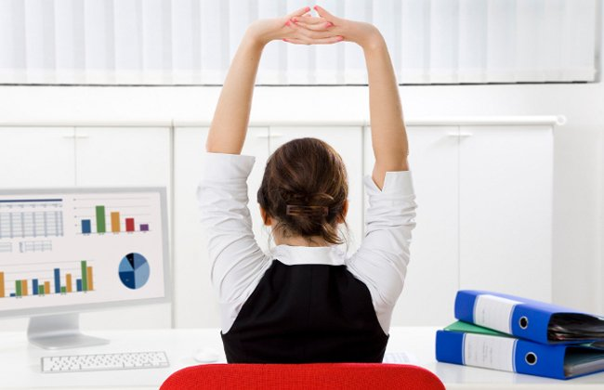
Далее сделайте вращение в плечевых суставах, десять раз вперёд и столько же в обратную сторону. Это снимет напряжение с мышц и восстановит кровообращение.
Перейдём к ногам, вращайте ступнями сначала по часовой стрелке, потом против неё. Это улучшит кровообращение ног и снимет неприятный зуд.
В завершении разминки можно потянуться, это разомнёт руки и плечи одновременно. Сцепите руки в замок и потянитесь вверх, опустите их на уровень груди и вновь повторите упражнение.

Совет: Раз в два часа разминайте кисти рук. Для этого повращайте кистями сначала в одну, затем в другую сторону. Это снимет напряжение, которое скопилось в них при работе за клавиатурой.

Упражнения для шеи при сидячей работе

• В положении сидя согните шею, максимально приблизив подбородок к груди, после чего медленно наклоните голову назад, стараясь заглянуть за спину. Разгибание шеи необходимо делать на вдохе, а сгибание на вдохе. Повторить 5 раз. Поверните голову влево, зафиксируйте ее в таком положении, а затем сделайте поворот вправо. Повторить 5-10 раз.
• В положении сидя «нарисуйте» носом в воздухе цифры от 0 до 9, прорисовывая все элементы. Амплитуда движений шеи должна быть полной. Аккуратно вращайте голову 2-3 раза сначала по часовой стрелке, затем в обратную сторону. Это упражнение не только укрепляет мышцы шеи и заставляет работать позвонки, но и тренирует вестибулярный аппарат.

Зарядка и «разрядка» для кистей рук

• Обхватите левую руку правой за запястье, прокрутите кисть по 5 раз по часовой стрелке, и столько же раз в обратную сторону. Повторите это упражнение для правой руки.
• Быстро сжимайте пальцы обоих рук в кулаки 10 раз. На 10-й счет сожмите кулаки настолько сильно, насколько можете, подержите их сжатыми 3-5 секунд, затем расслабьте пальцы и встряхните ими, словно стряхиваете с них капли воды.

Разминка грудного и поясничного отдела позвоночника

• Это упражнение нужно делать сидя на стуле с невысокой спинкой. Руки ложатся на затылок, обхватывая друг друга (в замок). Нужно прогнуться назад, чтобы спинка стула упиралась вам в спину. На вдохе прогибаемся назад, на выдохе наклоняемся вперед. Упражнение повторяется 4 раза.
• Сидя на стуле с ровной спиной, ноги немного врозь. Необходимо поднять руки вверх, обхватить правой рукой левое запястье. Затем наклониться вправо, натянув левую. При этом должно ощущаться напряжение всех мышц с левой стороны. После этого поменять положение рук и сторону наклона. Повторить 5-10 раз в каждую сторону.
• Сядьте на середину стула, немного расставив ноги. Возьмитесь правой рукой за правый край сидения. Левую руку положите на наружную часть правого бедра. Немного потянитесь, поворачивая корпус вправо. На несколько секунд сохраните это положение, ощущая напряжение мышц спины. Вернитесь в исходное положение, расслабьтесь и повторите упражнение, сменив руку и сторону поворота.

Тренинг для мышц живота и бедер

• Втяните живот, досчитайте до 5, вернитесь в исходную позицию. Повторите 10 раз. Со временем желательно увеличить время счета до 10, а количество повторов упражнений – до 20. Кстати, это упражнение можно делать не только дома или в офисе, но и по дороге на работу: в автобусе, в метро и т.д., ведь внешне практически не видно физического напряжения мышц.
- Упражнение предназначено для внешней поверхности бедра. Для этого максимально сожмите колени друг к другу, а руки расположите на стуле таким образом, чтобы они оказались на уровне середины бёдер. Давите на руки изо всех сил, напрягая свои мышцы в течение 7-10 секунд, после чего расслабьте их. Повторить упражнение нужно не менее двадцати раз.
- Заднюю поверхность бедра можно тренировать с помощью следующего несложного упражнения. Ноги ставим на ширине плеч, спина прямая, брюшные мышцы напряжены. Оставаясь в этом положении, надавите пяткой правой ноги в пол, удерживая её 5-10 секунд, затем повторите тоже самое левой ногой. Сделайте это упражнение десять раз.

Помните: Для девушек, ходящих на каблуках, необходимо снять неудобную обувь и упражняться на босую ногу.

Упражнения для грудных мышц и рук

- Хорошим упражнением для грудных мышц является развод вытянутых рук. Пружинистыми движениями разводите и сводите вытянутые в сторону руки. Это задание поможет сохранить Вашу осанку и поможет развить грудные мышцы.
- Очередное упражнение будет для рук. Для этого необходимо прижать локти к туловищу, а ладони разместить на внутренней стороне стола, стараясь приподнять его. Напряжение мышц необходимо сохранять на протяжении 5 секунд. Данное упражнение укрепит бицепс, но делать его необходимо до появления жжения в мышцах, иначе эффекта Вы не дождётесь.
- Для укрепления своих трицепсов Вам понадобится стол или подоконник. Повернитесь спиной к устойчивому предмету и установите на нём ладони. Теперь опускайтесь и поднимайтесь на руках, это позволит максимально нагрузить трицепс и брюшной пресс. Повторить упражнение нужно пять-десять раз, в зависимости от физического состояния.
- Нижнюю часть брюшного пресса рекомендуем развивать с помощью следующего упражнения. Сидя на стуле, поставьте ладони позади себя и соедините колени. Теперь поднимайте согнутые ноги, не забывая о прямой спине, которая позволит нагрузить нижнюю часть брюшного пресса. Повторите упражнение не менее тридцати раз.

Полезные советы

Вставайте со стула хотя бы раз в час. Это поможет избежать затекания конечностей, простимулирует кровообращение и позволит немного отвлечься. Для этого, например, разговаривайте по мобильному не сидя в кресле, а в движении.
При удобном случае выходите на пару минут на свежий воздух. Никакой кондиционер не заменит свежего воздуха, выделите немного времени для того, чтобы пару раз за рабочий день выйти на улицу.
Раз в час массируйте глазные веки или просто закройте глаза руками. Постоянная нагрузка на глаза негативно действует на зрение человека, компьютер становится причиной миопии и гиперметропии (близорукости и дальнозоркости).
Любой перерыв в работе (ожидание пока запишется файл, отсутствие интернета) заполняйте физминутками, чтобы помочь своему организму в борьбе с «насиженными болезнями». Комплекс упражнений можно выполнять один раз за рабочий день, он позволит избавиться от болезни суставов и приведёт все мышцы в тонус. Но помните, что для хорошей физической формы необходимо после работы посещать спортзал или фитнес клуб, тогда дряблость мышц и лишний вес Вам точно не грозят.

